观 察 记 录
时 间：2017.11.14 地 点:海棠树班 记 录：敬闻
一、晨间情况：
清晨，随着初冬的来临，天气也越来越冷了。但是海棠树班的的宝贝还是一大早就来到教室里进行晨读！看州州、轩轩、锦林、欣妍、昊昊、巴乔等宝贝正在用一手压书一手指读的方式认真的进行着朗读！表扬你们养成了良好的阅读习惯哦！希望下次会有更多的勤劳的宝贝能够早早的加入他们呦！
二、整体情况：
今天的营养早餐是：香菇肉沫粥、鹌鹑蛋、油盐卷；营养午餐是：香干圆白菜、土豆红烧肉、海带鱼丸汤、紫米饭；午点是：蒸红薯；营养晚餐是：鱼香肉丝、金银卷、红豆粥。
本周是家长助教周，美味的营养早餐过后，海棠树班的宝贝们热烈欢迎了安安妈妈和金桥的妈妈两位家长。然后是由安安妈妈带来的一节有趣的卫生健康课《幼儿七步洗手法》，教学目标是：1、使幼儿掌握正确的洗手步骤和方法，提高幼儿手部卫生的意识。2、鼓励幼儿养成良好卫生习惯，并将学到的洗手法教会给身边的人，培养幼儿主动学习，学以致用的意识。问好过后，首先安安妈妈问大家“为什么大家在吃饭前需要洗手呢？”聪明的轩轩宝贝抢答道：“因为手上有细菌。”“如果有细菌会怎么样呢？”“会吃到肚子里面，然后肚子会疼。”欣妍回答说。表扬你们积极的回答问题哦！然后安安妈妈给小朋友们示范了一遍正确的七步洗手法：第一步是掌心相对，手指并拢互相摩；第二步是掌心相对，手指交叉相互摩擦；第三步是手心对手背相互摩擦......在安安妈妈示范过一遍后，小朋友们一起伸出小手跟着做动作练习，看，金桥、悦然、钰晨、夏夏、芷萱等宝贝学的多认真啊！然后安安妈妈请小朋友们上台来一起进行操作，怡然、安安、欣妍、巴乔、昊昊、思娴等宝贝积极勇敢的举手并上台进行了示范，给他们赞一个吧！就这样愉快的课程不知不觉中就结束了，接下来让我们一起来看看宝贝们精彩的表现吧！
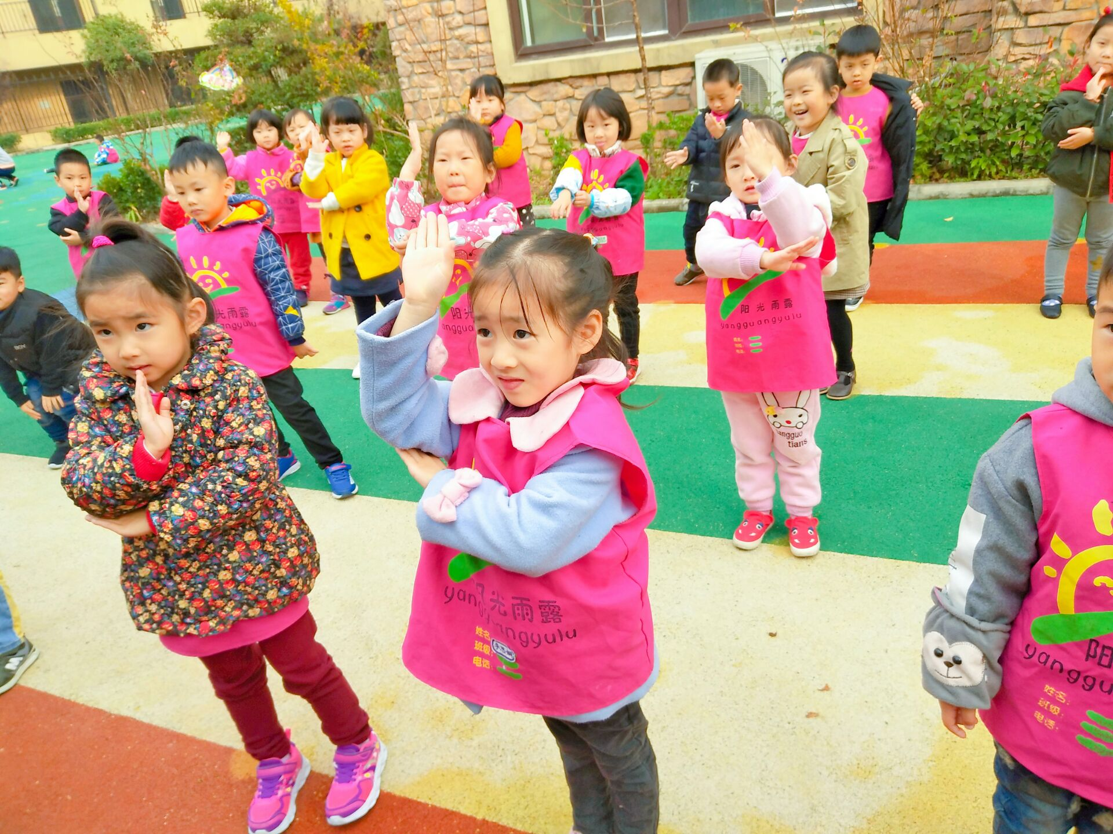
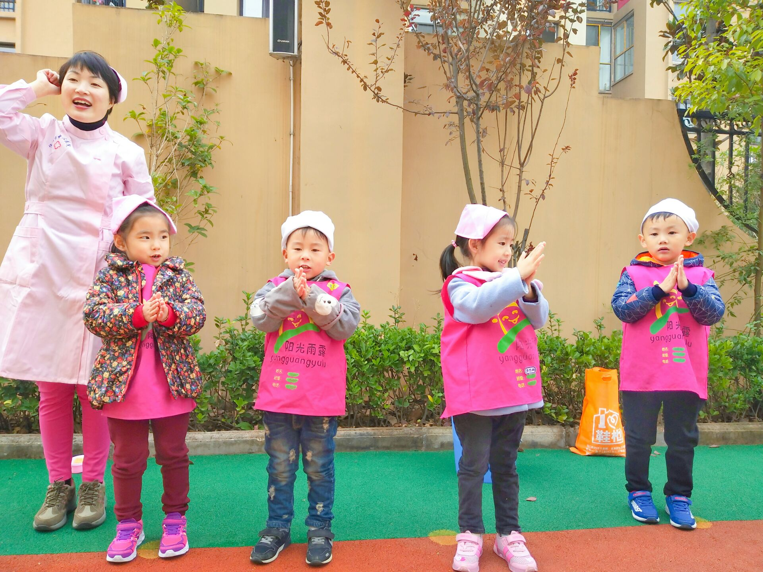
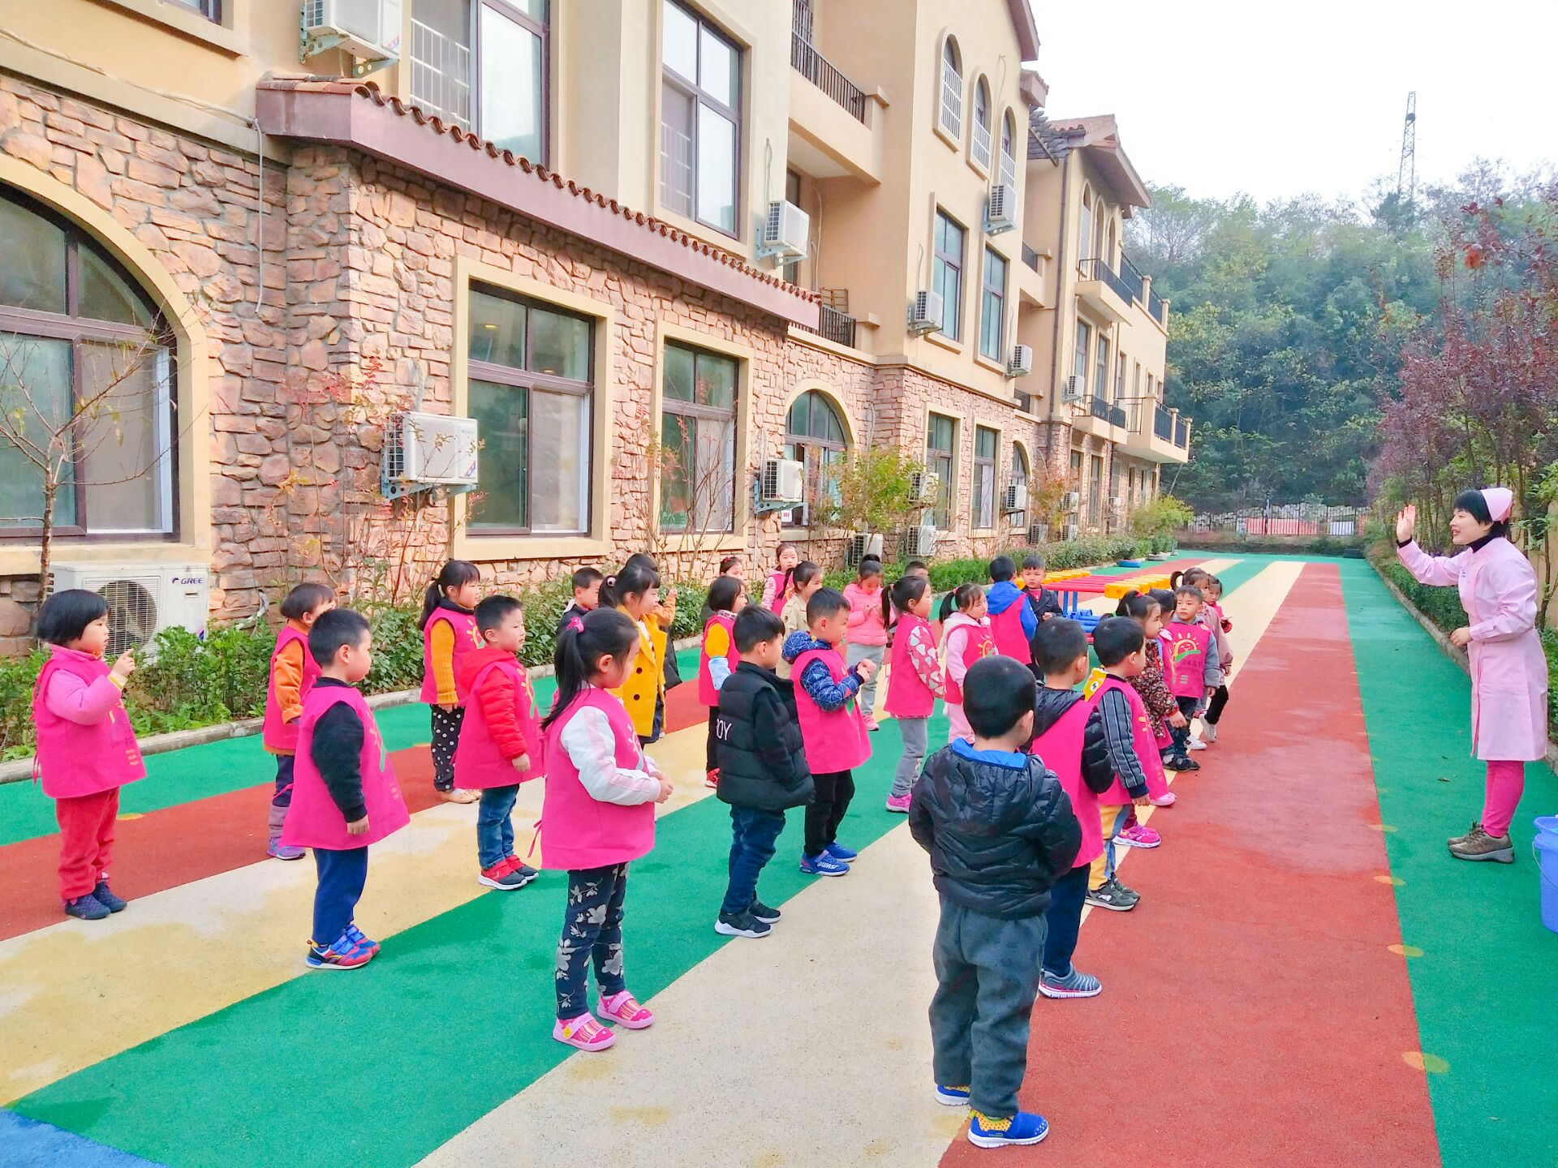
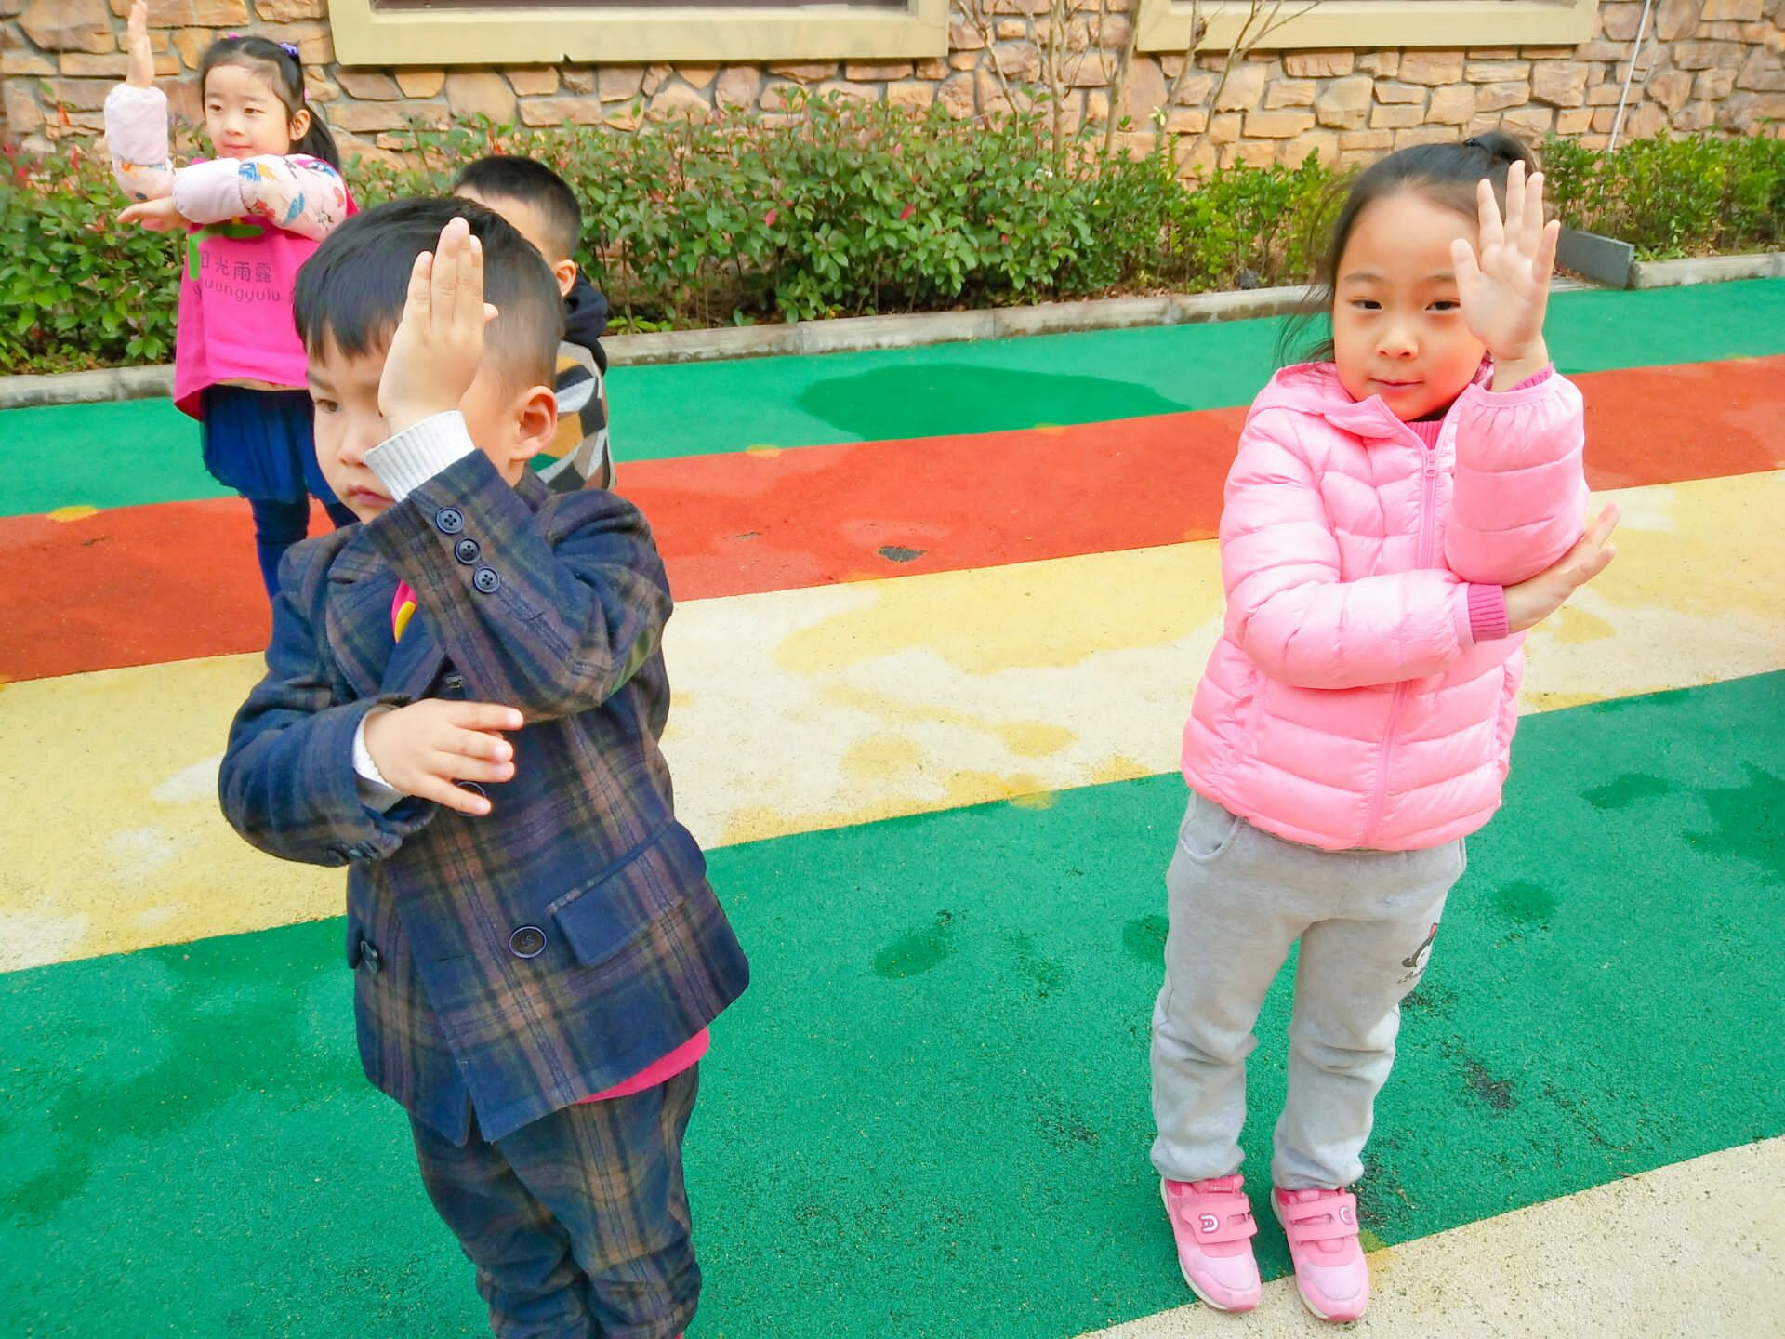

认真听讲 积极举手回答问题 上台演示
暖暖的阳光下我们神采飞扬，雨露的滋润下我们快乐成长······在小主持人州州洪亮的声音中拉开了序幕。今天才艺展示的主题是一一弹奏口风琴《摇啊摇》，在大家洪亮的掌声中请出了今天才艺展示的小明星，首先第一位小明星是钰儿，宝贝弹奏的时候节奏掌握的很不错，可能是有些紧张，中间有弹错的音键哦，课下还要多加练习哦！第二位小明星是欣妍宝贝，弹奏的内容很熟练也很顺畅，但是有些太快了哦，希望下次记得掌握以下节奏。第三位上场的是桐桐，宝贝弹奏过程中吹的部分没有掌握的很好，课下还有待加强练习哦！第四位上场的是怡然宝贝，怡然先给大家表演了《两只老虎》的弹奏，虽然曲调都对，但是指法却都是错误的哦，并且对《摇啊摇》的弹奏也不是太熟，所以宝贝还是应该加强指法的训练。第五位表演的是九玥，宝贝表演的时候，弹奏的速度适中，手法也很准确，表扬你浓浓！最后一位上场的是筱涵，宝贝弹奏的曲子很熟练，并且节奏合适，速度适中哦，大拇指送给你！让我们期待下次才艺展示的小朋友们有更加精彩的表演吧！
三、教师寄语：
- 通知：明天才艺展示的小明星有：晁梓杰、周睿祥、李夏、王梓轩、程嘉媛、王淑瑶请宝贝们在家提前做好准备。才艺展示的主题（弹奏口风琴《摇啊摇》）。
- 下午是由朵朵给大家带来的一节口风琴课《划船歌》，这节课的目标是： （1）、认识划船歌的拍号、调式，学习视唱曲子。（2）、学习拍打划船歌的稳定节奏。另外请大家今天晚上回家后引导宝贝进行复习哟！
非常感谢您对我们工作的支持与配合！


